Міністерство освіти і науки України

ВСП Технічний коледж

НУ «Львівська політехніка»

Звіт до лабораторної роботи №3

З предмету

Конструювання програмного забезпечення

Побудова за допомогою програми Rational Rose UML діаграми діяльності автоматизованої інформаційної системи

Виконав:

Студент групи 43-ПЗ

Кравчук Назар

Перевірив:

Ковалевич Т.С.

Львів 2016

Лабораторна робота №3

Побудова за допомогою програми Rational Rose UML діаграми діяльності автоматизованої інформаційної системи.

***Мета роботи:*** *засвоїти методику та виробити практичні в побудові за допомогою програми Rational Rose UML діаграми класів автоматизованої інформаційної системи.*

# Завдання

Побудувати за допомогою програми Rational Rose UML діаграму діяльності згідно варіанту.

|  |  |
| --- | --- |
| 12.Дано матрицю. Вивести індекси нульових елементів.  . | #include<stdio.h>  #include<conio.h>  #include<math.h>  main()  {  int i,j;  int m[16], n[16];  float x[4][4]={{2.0, 4.0, -6.0, 7.4}, {4.5, -3.0, 5.0, 0.0}, {9.7, 4.2, -3.8, 2.75}, {3.3, -0.6, 0.0, 3.5}};  clrscr();  printf("Vvedena matrutca\n");  for(i=0;i<4;i++)  {  for(j=0;j<4;j++)  {  printf("%5.4lf\t", x[i][j]);  }  printf("%s\n"," ");  }  printf("Indeksu nulovuh elementiv\n");  for(i=0;i<4;i++)  for(j=0;j<4;j++)  if(x[i][j]==0)  {  m[i]=i;  n[i]=j;  printf("%d\t", m[i]);  printf("%d\n", n[i]);  }  getch();  return 0;  } |

**Uml діаграма**

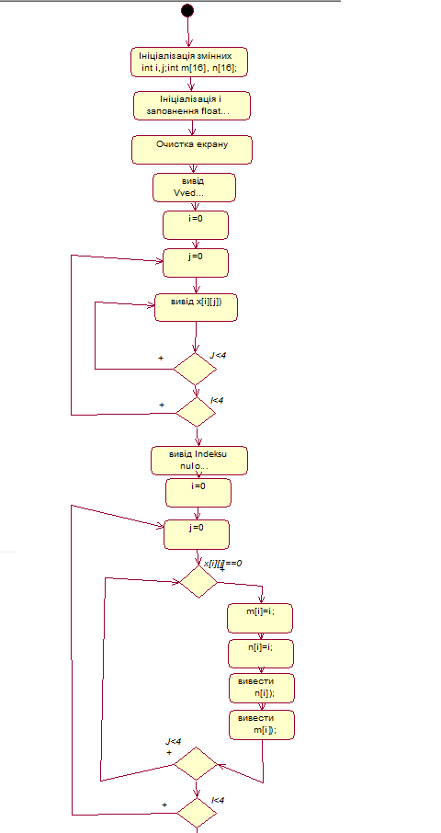

**Висновок**

*Я засвоїв методику та виробив практичні навики в побудові за допомогою програми Rational Rose UML діаграми класів автоматизованої інформаційної системи.*